COMMENT SUPPRIMER UN ACCES SUR LA BADGEUSE
Le process ci-dessous explique la procédure à suivre pour supprimer un sur la Badgeuse. Pour ce faire :
- Se connecter au l’interface de l’application et s’assurer que toutes les badgeuses sont bien connectées. Puis cliquez sur Download user info and Fp. Ci-dessous une capture servant d’illustration

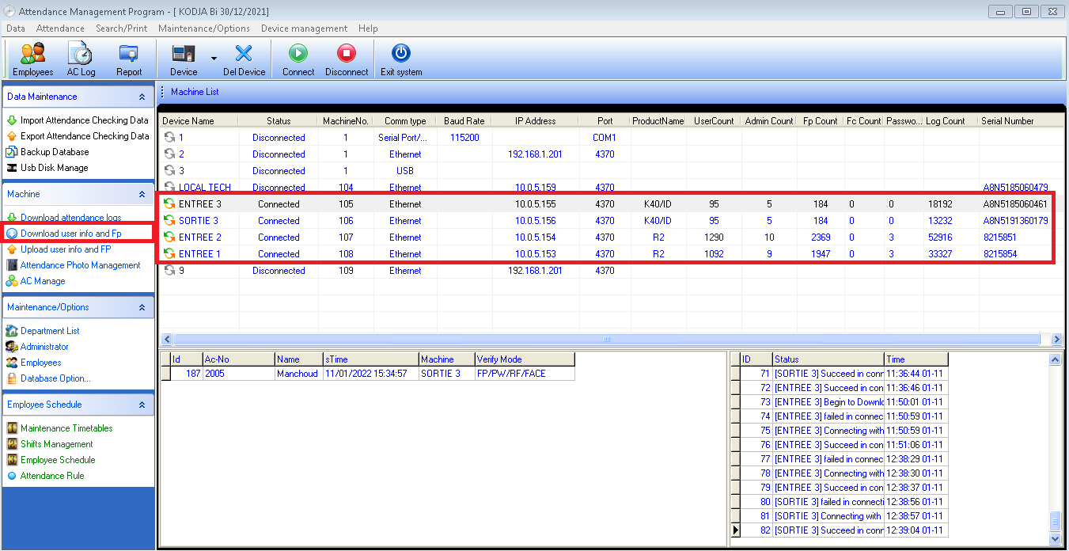

- Après avoir cliqué sur Download user info and Fp, vous aurez la fenêtre ci-dessous affichée :
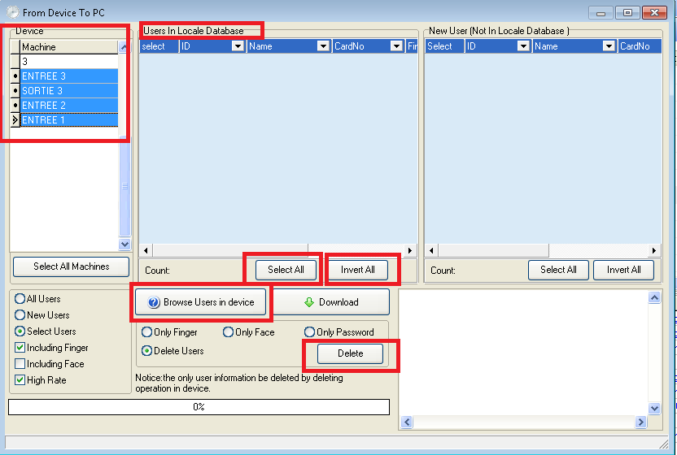
Dans le coin supérieur gauche se trouve les différentes badgeuses connectées à votre application (Device / Machine). Vous sélectionnez les badgeuses selon à quel niveau l’utilisateur dont l’accès sera supprimé est enrôlé. Dans mon cas ci, l’utilisateur a accès à toutes les badgeuses, c’est pourquoi toutes les badgeuses sont sélectionnées sauf la machine 3 qui n’est pas une badgeuse physique connectée à notre réseau. Une fois la ou les badgeuses sélectionnées, cliquez sur Browse User in device pour télécharger les accès de tous les utilisateurs enrolés sur les machines sélectionnées. Si vous suivez bien les instructions vous devez voir afficher tous les utilisateurs dans la colonne User In Locale Database. Ils sont tous sélectionnées, veuillez cliquez sur Invent All pour les désélectionner. C’est à vous de sélectionner les utilisateurs à supprimer en cochant la case se trouvant devant chaque nom d’utilisateur et pour finaliser cette procédure, vous cliquez sur Delete pour finalement supprimer les accès de cet utilisateur.

